报名须知

一、报名方式
请代表扫描下方二维码进行报名。报名系统将于2018年3月19日关闭，请提前反馈。如有疑问，请拨打咨询电话：（010）68413282、68416376
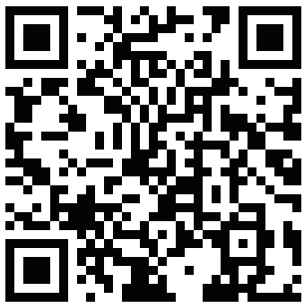

现场管理星级评价推进研讨班报名
二、相关费用
1. 会务费：2000元/人（含资料、场地、用餐）；
2. 住宿费：720元/人（含报到共四天，标间合住）；
1440元/人（含报到共四天，标间包房）。
两项费用在报到时一并缴纳。

